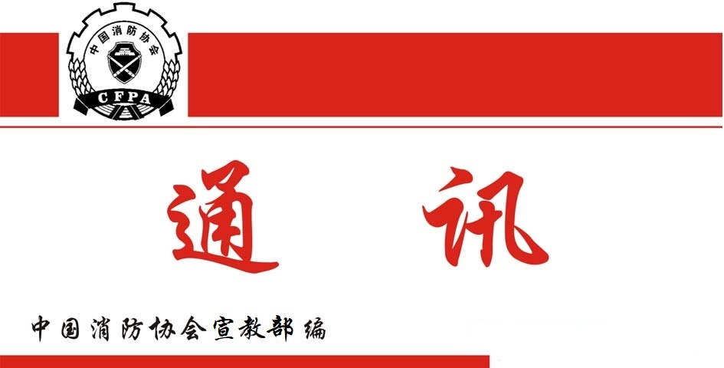

总第286期
2023年7月31日

【工作动态】
●7月5日，中国国家铁路集团安全监管局陈子卿处长一行3人到协会座谈交流。
专家办负责同志介绍了消防安全管理员职业技能等级认定工作相关情况。陈子卿处长表示进一步探索中国铁路集团与中国消防协会的合作方式，双方就建立铁路系统消防安全专业委员会和在铁路系统推广消防安全管理员职业技能等级认定相关工作深入交流。
●7月12日，协会在辽宁省大连市组织召开了“2023年中国消防优秀论文奖评审会”。来自高等院校、科研机构、行业协会及相关企业的15名专家组成了评审专家组，李引擎研究员任评审专家组组长。科技服务部王鹏翔主任主持了会议。
曹忙根副会长出席会议并讲话，他指出，十几年来，协会坚持每年开展优秀论文评审公益工作，目的是为了鼓励消防专业人员和科技工作者持续开展基础理论和专业技术的创新研究，积极探索和积累实践和实战经验，有效传播和传承消防科技创新成果。他希望评审专家组坚持客观公正的原则，认真审核把关，评选出真正具有创新性、经得起社会检验的优秀论文，为提高消防科技水平、推动消防事业发展发挥促进作用。
评审专家组对通过初评的论文逐一进行了评审，从参评论文的选题价值、论证的充分程度、观点的创新性和实用性、文字表述等多个方面进行了客观、充分的讨论评议，终审结果：一等奖20篇、二等奖44篇、三等奖78篇。获奖名单已在协会网站公示。
●7月20至21日，协会在京组织召开了“第十三届中国消防协会科学技术创新奖”评审会，副会长兼秘书长曹忙根出席会议并讲话。来自科研机构、高等院校和相关企业的13名专家组成了评审委员会，李引擎研究员任主任委员，科技服务部王鹏翔主任主持评审会。
曹忙根副会长代表协会对参会专家表示欢迎和感谢，他指出：“中国消防协会科学技术创新奖”是经科技部批准的专业奖项，是消防科技领域的最高级别民间奖项。协会十分珍视国家批准的金字招牌，始终将这一奖项作为殊荣和责任，作为一项公益事业持续推进。自2009年开展首届评奖以来已成功举办十二届，共收到来自科研院所、高等院校、消防企业和消防救援队伍等单位科技成果400余项，270余项获奖。多年来，获奖成果成功转化应用，充分展示了科技奖励的激励和引领作用，激发了自主创新热情，增强了内生动力，提振了产业信心。评审委员会主任委员李引擎研究员介绍了今年参加评审41个项目的基本情况，宣读了评审原则和评审流程，并带领全体评审委员开展了项目评审工作。
41个项目组依次汇报了项目背景、研究意义、关键技术内容、科技成果、创新点、技术先进性对比、经济效益和推广应用等，评审委员会专家详细审查了汇报资料，并逐一进行了质询。经分组评议和全体委员集体审议，评选出：一等奖5项，二等奖10项，三等奖15项，获奖名单已在协会网站公示。
●7月25日，协会以视频会议形式组织召开了《生物基水凝胶洗消剂》、《充气救援艇 第1部分：通用技术条件》两部团体标准立项审查会。会议邀请科研院所、高等院校、相关企业、消防救援等领域的11名专家组成了审查专家组。
专家组在审阅标准立项申请材料的基础上，听取了申报单位关于立项必要性、可行性、主要技术内容、与现行有关国家标准和行业标准关系等方面的说明，对标准草案和编制工作提出了具有建设性和可操作性的审查意见。经审议，专家组形成了审查会议纪要，一致同意两部标准立项。
【会员之窗】
●7月26日，《可燃气体探测器环境适应性选型白皮书（甲烷篇）》预发布会在合肥顺利召开。白皮书由清华大学合肥公共安全研究院（简称“清华合肥院”）联合安徽理工大学、中国消防协会、公共安全科学技术学会、城市安全科教融合学院等单位共同编制完成。
中国工程院院士、安徽理工大学党委副书记、校长袁亮，清华大学公共安全研究院常务副院长、清华合肥院执行院长袁宏永进行视频致辞，应急管理部消防救援专家组成员、公共安全科学技术学会灾害事故调查专业技术委员会副主任委员邱仓虎，安徽理工大学公共安全与应急管理学院院长、城市安全科教融合学院副院长顾成杰，中国消防协会火灾原因调查专业委员会副秘书长冯定庭，安徽理工大学公共安全与应急管理学院副院长聂士斌等参编单位专家代表及50余家央媒、地方媒体和行业媒体代表等出席会议。
本白皮书聚焦我国燃气领域应用最广、占比最高的甲烷气体，针对家庭、工商业和地下空间应用场景，开展可燃气体探测器环境适应性选型研究工作，将对行业产生深远意义。《可燃气体探测器环境适用性选型白皮书（甲烷篇）》将于近期正式发布。

